**《乘、除法的意义和各部分间的关系训练课》学习指南**

**学习目标：**

1.在解决问题的过程中，进一步理解乘、除法的意义以及各部分之间的关系。

2.在解决问题的过程中，培养分析能力、应用能力和推理能力。

3.感受数学知识之间的内在联系。

**学习任务单：**

**【课前准备】**

笔、 橡皮、直尺、学习指南

**【课上活动】**

活动一：根据加、减法的关系，在括号里填上适当的数。

54 +（ ）=76

（ ）- 26 = 46

82 -（ ）=19

通过这道题，你能说说加、减法之间有什么关系吗？

活动二：根据乘、除法的关系，在括号里填上适当的数。

18 ×（ ）=72

805 ÷（ ）=35

（ ）÷ 26 = 46 ……4

通过这道题，你能说说乘、除法之间有什么关系吗？

活动三：根据☆ ＋ ○ = ※，□ × △ = ¤，你能判断出下面哪个算式是正确的？

（1）○－☆= ※ （ ）

（2）※－○= ☆ （ ）

（3）△×□= ¤ （ ）

（4）¤÷△= □ （ ）

通过这道题，说说你有什么发现？

活动四：把每组中的几个算式改写成综合算式。

（1） △ × □ =○ （2）80+20=100

▲ ÷ ■ =● 100÷4=25

○ － ● =★ 52 -25=27

**【课后小结】**

这节课我们进一步研究了加减乘除各种运算的意义以及各部分之间的关系，根据它们之间的关系，我们进行了一些判断，最后还学会了写综合算式，希望同学们通过今天的学习对加、减、乘、除法有一个新的认识。

**【课后作业】**

1.数学书P7页第4题

1.

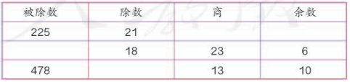

2.数学书P8页第8题。

2.一艘宇宙飞船5秒航行60千米，根据这一数据填写下表。

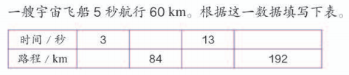

**【参考答案】**

1.数学书P7页第4题

10 15

420

36

2.数学书P8页第8题

（1）36

（2）7

（3）156

（4）16